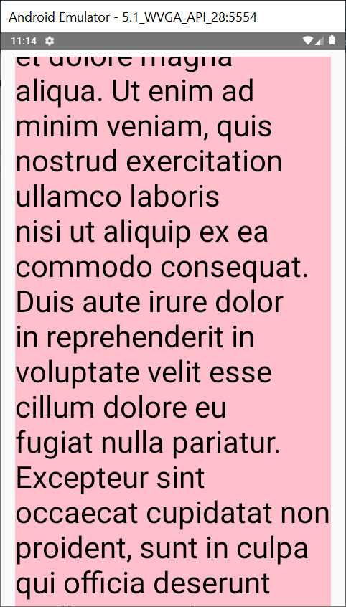

import React,{Component} from 'react';

import { StyleSheet, Text, SafeAreaView, ScrollView } from 'react-native';

export default class App extends Component {

  render() {

    return (

      <SafeAreaView style={styles.container}>

        <ScrollView style={styles.scrollView}>

          <Text style={styles.text}>

            Lorem ipsum dolor sit amet, consectetur adipiscing elit, sed do

            eiusmod tempor incididunt ut labore et dolore magna aliqua. Ut enim ad

            minim veniam, quis nostrud exercitation ullamco laboris nisi ut

            aliquip ex ea commodo consequat. Duis aute irure dolor in

            reprehenderit in voluptate velit esse cillum dolore eu fugiat nulla

            pariatur. Excepteur sint occaecat cupidatat non proident, sunt in

            culpa qui officia deserunt mollit anim id est laborum.

        </Text>

        </ScrollView>

      </SafeAreaView>

    );

  }

}

const styles = StyleSheet.create({

  container: {

    flex: 1,

    marginTop: 10,

  },

  scrollView: {

    backgroundColor: 'pink',

    marginHorizontal: 20,

  },

  text: {

    fontSize: 42,

  },

});